hiperbaričnA komora
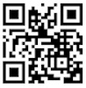
Združenje bodi ZDRAV članom ponuja nov program – terapije v hiperbarični kisikovi komori. Predvsem je predvideno izvajanje terapij za otroke z avtizmom, vendar pa bodo terapije na voljo tudi širšemu krogu zainteresiranih, saj se z novimi raziskavami v zadnjih desetletjih precej širi nabor zdravstvenih težav, pri katerih nudi komora učinkovito pomoč.
Terapija se izvaja v komori, kjer oseba pri povišanem pritisku vdihuje koncentrirani kisik. Na ta način se močno poveča vsebnost kisika v krvi, saj se poleg vezave na hemoglobin precej poveča tudi koncentracija kisika v plazmi. To ugodno vpliva na številne procese v telesu (še posebej tiste, ki za nemoten potek potrebujejo velike količine kisika) in pospešuje proizvodnjo energije v celicah – mimogrede; možgani porabijo 20 % kisika.
Potrebe po kisiku se precej povečajo pri večjih naporih, poškodbah, vnetjih, okužbah, oksidativnem stresu, motnjah metabolizma, mitohondrijski disfunkciji… V takšnih primerih hiperbarična kisikova terapija lahko pospeši in izboljša potek zdravljenja oziroma omili posamezne simptome.
Ugotovljeno je, da terapija v hiperbarični kisikovi komori:
– je nujna pri zastrupitvah z ogljikovim monoksidom in pri potapljaški bolezni,
– lajša simptome avtizma,
– pospešuje celjenje ran, okrevanje po operacijah ali poškodbah mišic, živčevja in kosti, kot so na primer: ozebline, opekline, zmečkanine, zlomi, zvini in poškodbe tkiv, ki nastanejo po obsevanju…
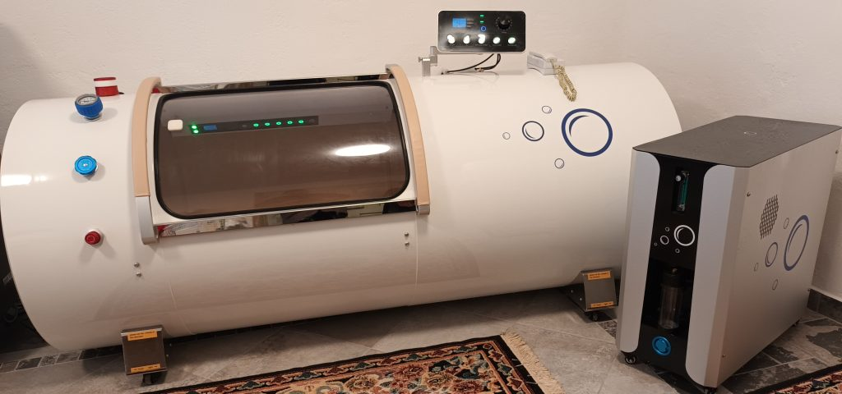
– umirja vnetja in otekline,
– lajša simptome pri artritisu, sladkorni bolezni in fibriomialgiji,
– pomaga pri ishemiji,
– podpira delovanje mitohondrijev in tvorbo matičnih celic,
– izboljšuje delovanje imunskega sistema in povečuje učinkovitost antibiotikov,
– pospešuje regeneracijo po ekstremnih (športnih) naporih,
– uporablja se tudi v lepotne namene – “pomlajevanje” kože…
Več o tem na povezavi https://www.avtizem.eu/hiperbaricna-kisikova-terapija/

Danilo Koren
Združenje bodi ZDRAV

